Федеральное государственное автономное образовательное учреждение высшего образования «Национальный исследовательский университет ИТМО»

Факультет программной инженерии и компьютерной техники

Информационные системы и базы данных

Лабораторная работа №1
Вариант 505577

Выполнил:
Шалабодов Ярослав Дмитриевич, Р3110
Проверил:
Николаев Владимир Вячеславович

Санкт-Петербург 2026
Содержание
Задание 3
Список сущностей и их классификация 4
Инфологическая модель 5
Даталогическая модель 6
Реализация даталогической модели на SQL 7
Вывод 11

Задание
Для выполнения лабораторной работы №1 необходимо:
- На основе предложенной предметной области (текста) составить ее описание. Из полученного описания выделить сущности, их атрибуты и связи.
- Составить инфологическую модель.
- Составить даталогическую модель. При описании типов данных для атрибутов должны использоваться типы из СУБД PostgreSQL.
- Реализовать даталогическую модель в PostgreSQL. При описании и реализации даталогической модели должны учитываться ограничения целостности, которые характерны для полученной предметной области.
- Заполнить созданные таблицы тестовыми данными.
Для создания объектов базы данных у каждого студента есть своя схема. Название схемы соответствует имени пользователя в базе studs (sXXXXXX). Команда для подключения к базе studs:
psql -h pg -d studs
Каждый студент должен использовать свою схему при работе над лабораторной работой №1 (а также в рамках выполнения 2, 3 и 4 этапа курсовой работы).

Текст задания
Камень, дубинка, пила, рог-кинжал, костяной скребок были необходимы питекантропам - без этих замечательных изобретений они бы не выжили. Вскоре питекантропы признали эти орудия символами могущества, какими они и были, но понадобилось время, пока их неловкие руки научились - или захотели - их применить.

Описание предметной области
Описание, которое получилось выделить для проектируемой базы:
У каждого питекантропа есть банда, к которой он принадлежит, а также действие, которое он выполняет. В каждом действии используется какое-то изобретение определённого типа, которое было произведено определённым образом. Также есть символы, которые у разных банд олицетворяют разные изобретения.

Список сущностей и их классификация
Стержневые:
- Band:
- id
- name
- area
- Invention:
- id
- name
- weight
Ассоциативные:
- Symboled_band_invention:
- id
- type
- band_id
- invention_id

- Action:
- id
- name
- start
- finish
- invention_id
- pithec_id
Характеристические:
- Invention_type:
- invention_id
- applicability
- material
- suggested_sex_of_user

- Pithecanthropus:
- id
- name
- weight
- height
- band_id

Инфологическая модель

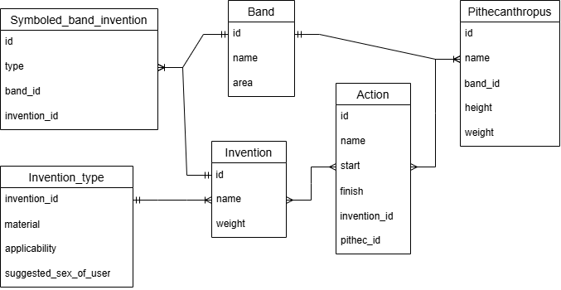

Даталогическая модель

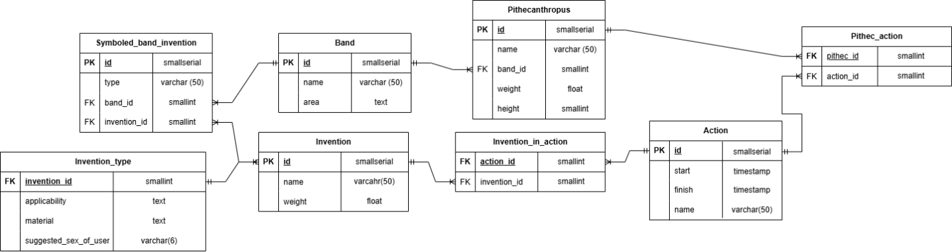

Реализация даталогической модели на SQL

Создание таблиц
create table Band(
id smallserial primary key ,
name varchar(50) not null,
area text not null
);

create table Invention(
id smallserial primary key,
name varchar(50) not null,
weight float not null
);

create table Pithecanthropus(
id smallserial primary key,
name varchar(50) not null,
band_id smallint,
weight float not null,
height smallint not null
);

create table Action(
id smallserial primary key,
name varchar(50) not null,
start timestamp,
finish timestamp constraint start_less_finish check (start <= finish)
);

create table Pithec_action(
pithec_id smallint references Pithecanthropus(id),
action_id smallint references Action(id)
);

create table Invention_in_action(
action_id smallint references Action(id),
invention_id smallint references Invention(id)
);

create table Invention_type(
invention_id smallint references Invention(id),
applicability text not null,
material text not null,
suggested_sex_of_user varchar(6)
);
create table Symboled_band_invention(
id smallserial primary key,
type varchar(50),
band_id smallint references Band(id),
invention_id smallint references Invention(id)
);
Заполнение таблиц
insert into Band (name, area) values
('Fierce Fangs', 'Eastern Valley'),
('Wise Rocks', 'Mountain Range'),
('Swift Feet', 'Western Plains'),
('Fiery Hearts', 'Northern Caves'),
('Silent Hunters', 'Southern Forest'),
('Steel Teeth', 'Riverside Zone'),
('Ancient Stones', 'Central Plateau');

insert into Invention (name, weight) values
('Club', 3.2),
('Saw', 1.5),
('Horn Dagger', 0.6),
('Bone Scraper', 0.4),
('Stone Axe', 2.5),
('Spear', 1.8),
('Bow', 0.9),
('Stone Knife', 0.4);

insert into Pithecanthropus (name, band_id, weight, height) values
('Grog', 1, 85.5, 175),
('Ug', 1, 92.0, 182),
('Tor', 1, 78.3, 168),
('Rok', 2, 88.7, 179),
('Zar', 2, 81.2, 172),
('Grom', 2, 95.1, 185),
('Arrow', 3, 72.4, 165),
('Wind', 3, 76.8, 170),
('Deer', 3, 80.5, 174),
('Fire', 4, 89.3, 177),
('Spark', 4, 68.9, 162),
('Flame', 4, 91.7, 181),
('Shadow', 5, 74.2, 169),
('Night', 5, 77.6, 171),
('Moon', 5, 70.1, 166),
('River', 6, 83.4, 176),
('Water', 6, 79.8, 173),
('Rain', 6, 86.2, 178),
('Mountain', 7, 94.5, 184),
('Stone', 7, 90.3, 180);

insert into Action (name, start, finish) values
('Mammoth Hunt', '4712-03-15 06:00:00', '4712-03-15 14:00:00'),
('Weapon Crafting', '4712-03-15 09:00:00', '4712-03-15 12:00:00'),
('Berry Gathering', '4712-03-15 08:00:00', '4712-03-15 11:00:00'),
('Fire Making', '4712-03-15 07:00:00', '4712-03-15 08:00:00'),
('Shelter Building', '4711-03-16 06:00:00', '4711-03-16 18:00:00'),
('Fishing', '4711-03-16 05:00:00', '4711-03-16 09:00:00'),
('Youth Training', '4711-03-16 10:00:00', '4711-03-16 14:00:00'),
('Territory Defense', '4710-03-17 00:00:00', '4710-03-17 06:00:00'),
('Food Preparation', '4710-03-17 12:00:00', '4710-03-17 14:00:00'),
('Clothing Making', '4710-03-17 09:00:00', '4710-03-17 15:00:00'),
('Ritual Dance', '4710-03-17 20:00:00', '4710-03-17 23:00:00'),
('Healing Wounded', '4709-03-18 08:00:00', '4709-03-18 12:00:00');

insert into Pithec_action (pithec_id, action_id) values
(1, 1), (2, 1), (3, 1),(4, 2), (5, 2),
(6, 3), (7, 3), (8, 3),(9, 4), (10, 4),
(11, 5), (12, 5), (13, 5), (14, 5),(15, 6),
(16, 6),(17, 7), (18, 7),(19, 8), (20, 8),
(1, 8),(2, 9), (3, 9), (4, 9),(5, 10),
(6, 10),(7, 11), (8, 11), (9, 11),
(10, 12), (11, 12), (12, 12);

insert into Invention_in_action (action_id, invention_id) values
(1, 5), (1, 6), (1, 1),(2, 5), (2, 8),
(2, 4),(3, 6), (3, 8),(4, 1), (4, 7),
(5, 5), (5, 4), (5, 7),(6, 3), (6, 8),
(7, 6), (7, 1),(8, 6), (8, 7),(9, 8),
(9, 6),(10, 3), (10, 7),(11, 1), (11, 7),
(12, 8), (12, 3);

insert into Invention_type (invention_id, applicability, material, suggested_sex_of_user) values
(1, 'Close combat, blunt weapon', 'Wood', 'male'),
(2, 'Cutting wood, processing materials', 'Stone, wood', 'male'),
(3, 'Close combat, piercing weapon', 'Horn, bone', 'male'),
(4, 'Scraping hides, cleaning bones', 'Bone', 'female'),
(5, 'Chopping trees, butchering', 'Stone, wood', 'male'),
(6, 'Hunting large game', 'Wood, stone', 'male'),
(7, 'Hunting small game at distance', 'Wood, fibers', 'male'),
(8, 'Butchering meat, cutting materials', 'Stone', 'all');

insert into Symboled_band_invention (type, band_id, invention_id) values
('Totem of Strength', 1, 5), -- Fierce Fangs: Stone Axe
('Totem of Strength', 7, 1), -- Ancient Stones: Club
('Totem of Hunt', 1, 6), -- Fierce Fangs: Spear
('Totem of Hunt', 4, 6), -- Fiery Hearts: Spear
('Totem of Wisdom', 2, 4), -- Wise Rocks: Bone Scraper
('Totem of Wisdom', 5, 8), -- Silent Hunters: Stone Knife
('Totem of Speed', 3, 7), -- Swift Feet: Bow
('Totem of Speed', 6, 3), -- Steel Teeth: Horn Dagger
('Totem of Fire', 4, 2), -- Fiery Hearts: Saw
('Totem of Fire', 1, 1), -- Fierce Fangs: Club
('Totem of Protection', 2, 1), -- Wise Rocks: Club
('Totem of Protection', 7, 7); -- Ancient Stones: Bow

Вывод
В результате выполнения лабораторной работы были получены навыки выявления сущностей по описанию предметной области, создания инфологических и даталогических моделей, написания DDL и DML запросов на языке SQL для базы данных PostgreSQL.

